Приложение 1
к Порядку ведения Государственного
реестра нормативных правовых актов
государственных органов
исполнительной власти
Донецкой Народной Республики
и предоставления сведений,
содержащихся в нем

Образец и описание регистрационного штампа
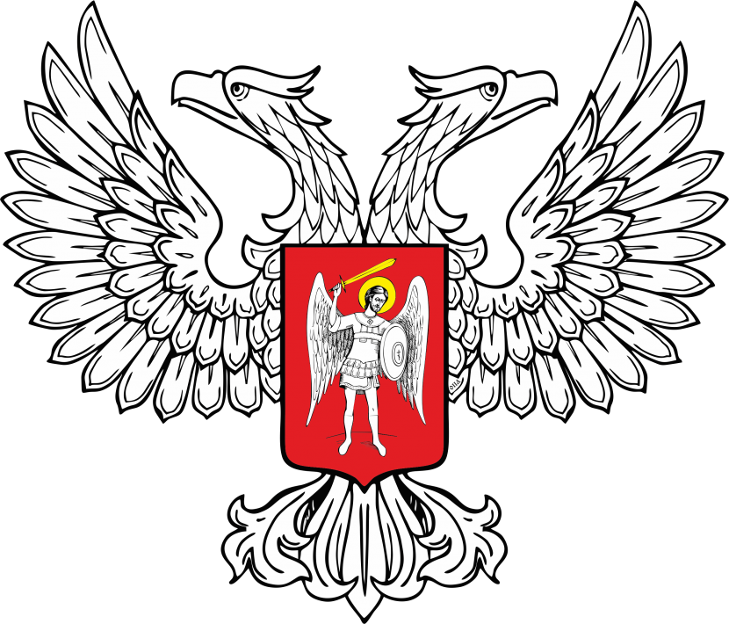
МИНИСТЕРСТВО ЮСТИЦИИ
ДОНЕЦКОЙ НАРОДНОЙ РЕСПУБЛИКИ
ЗАРЕГИСТРИРОВАНО
Регистрационный № __________________
от «____» _____________________20____ г.

Штамп имеет форму прямоугольника размером 40 х 60 мм.
В центре верхнего поля штампа располагается герб Донецкой Народной Республики и текст «МИНИСТЕРСТВО ЮСТИЦИИ ДОНЕЦКОЙ НАРОДНОЙ РЕСПУБЛИКИ». Ниже содержится текст «ЗАРЕГИСТРИРОВАНО».
В центре нижнего поля штампа располагается текст «Регистрационный №» с указанием графы регистрационного номера и графы даты внесения в Государственный реестр нормативных правовых актов государственных органов исполнительной власти Донецкой Народной Республики.

